Úkol: Číselná hra – Hádání náhodného čísla

* Vytvořte program, který umožní uživateli hádat náhodně vygenerované číslo, dokud ho neuhodne

1. Program vygeneruje náhodné číslo v rozsahu 1 až 100 - použijte k tomu třídu Random.
2. Uživateli bude opakovaně zobrazována výzva k zadání čísla (“Zadej číslo k hádání”).
3. Po každém zadání čísla program vyhodnotí:
   1. Pokud je číslo nižší než vygenerované, vypíše: "Hledané číslo je větší."
   2. Pokud je číslo vyšší, vypíše: "Hledané číslo je menší."
   3. Pokud je číslo správné, vypíše: "Gratulujeme, uhádl/a jste číslo za X pokusů!", kde X je počet pokusů.

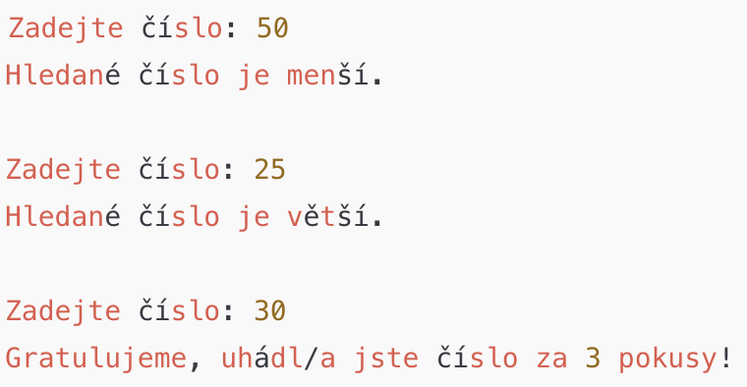

Úkol: Kalkulačka průměru

* Vytvořte program, který umožní uživateli zadávat čísla, dokud nebude chtít skončit, a poté vypočítá průměr zadaných čísel.

1. Uživatel bude moci postupně zadávat libovolný počet čísel.
2. Po každém čísle se program zeptá: "Chcete zadat další číslo? (ano/ne)".
3. Pokud uživatel odpoví "ano", pokračuje zadávání.
4. Pokud uživatel odpoví "ne", program vypočítá průměr všech zadaných čísel a zobrazí výsledek.

